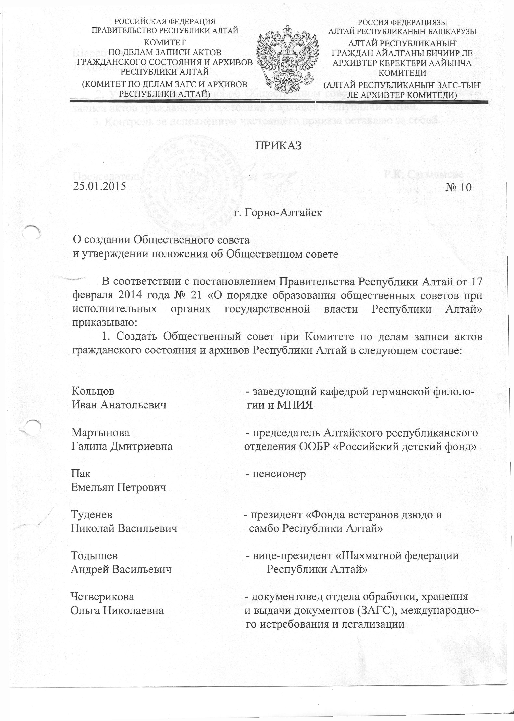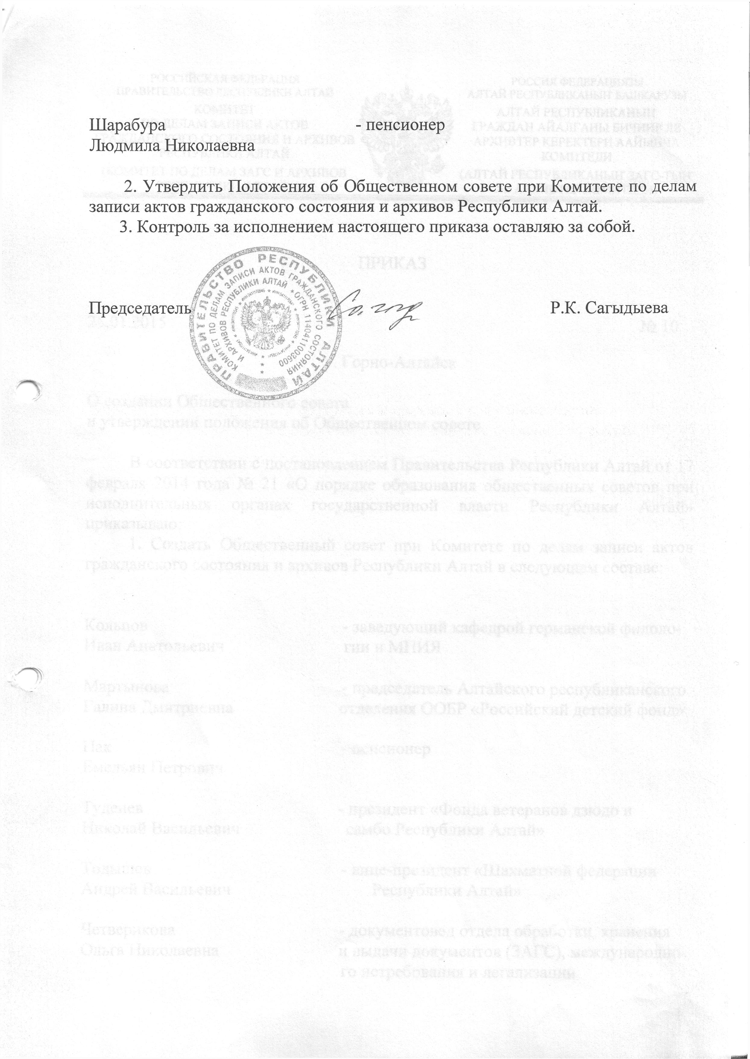
Приложение 1

УТВЕРЖДЕНО
приказом Комитета по делам ЗАГС
и архивов Республики Алтай
от 25 января 2015 года № 10

Положение
об Общественном совете при Комитете по делам ЗАГС и архивов Республики Алтай

I. Общие положения

1. Настоящее Положение определяет компетенцию, порядок формирования и организации деятельности Общественного совета при Комитете по делам ЗАГС и архивов Республики Алтай (далее – Общественный совет).

2. Общественный совет является постоянно действующим совещательно-консультативным органом, который создается в целях:

- создания условий для участия общества в подготовке и реализации решений Комитета по делам ЗАГС и архивов Республики Алтай;

- учета и удовлетворения потребностей граждан, проживающих на территории Республики Алтай, в повышении качества и доступности государственных и муниципальных услуг;

- формирования эффективных механизмов общественного контроля при реализации Комитетом по делам ЗАГС и архивов Республики Алтай своих полномочий;

3. Правовую основу деятельности Общественного совета составляют Конституция Российской Федерации, федеральные конституционные законы, федеральные законы, указы и распоряжения Президента Российской Федерации, постановления и распоряжения Правительства Российской Федерации, Конституция Республики Алтай, законы Республики Алтай, акты Главы Республики Алтай и Правительства Республики Алтай, иные нормативные правовые акты, а также настоящее Положение.

4. Общественный совет осуществляет свою деятельность на общественных началах и безвозмездной основе.

5. Решения Общественного совета носят рекомендательный характер.

II. Задачи и функции общественного совета

6. Основными задачами Общественного совета являются:

- оценка с позиции интересов гражданского общества эффективности деятельности Комитета по делам ЗАГС и архивов Республики Алтай, в том числе оценка результатов исполнения бюджета, предоставления государственных услуг и исполнения государственных функций, а также оценка эффективности регулирования в установленной сфере деятельности;

- изучение и обобщение инициатив, потребностей и интересов граждан, проживающих на территории Республики Алтай, деловых кругов и общественных объединений в установленной Комитету по делам ЗАГС и архивов Республики Алтай сфере деятельности;

- повышение информированности общественности по основным направлениям деятельности Комитета по делам ЗАГС и архивов Республики Алтай;

- формирование антикоррупционных инициатив в Комитете по делам ЗАГС и архивов Республики Алтай;

- оценка проводимой работы с обращениями и жалобами граждан по вопросам предоставления государственных услуг в Комитете по делам ЗАГС и архивов Республики Алтай;

7. Основные функции Общественного совета:

- проведение общественных обсуждений, слушаний и публичных консультаций по наиболее значимым решениям Комитета по делам ЗАГС и архивов Республики Алтай;

- подготовка рекомендаций по совершенствованию и эффективному применению законодательства в установленной сфере деятельности;

- участие членов Общественного совета в составе аттестационных и конкурсных комиссий Комитета по делам ЗАГС и архивов Республики Алтай;

- осуществление контроля полноты, качества, достоверности и своевременности раскрываемой информации о деятельности Комитета по делам ЗАГС и архивов Республики Алтай;

- выработка предложений по совместным действиям общественных объединений, научных учреждений и средств массовой информации по вопросам, отнесенным к ведению Комитета по делам ЗАГС и архивов Республики Алтай;

8. Для решения основных задач и выполнения основных функций Общественный совет вправе:

- создавать постоянные и временные комиссии, рабочие и экспертные группы с участием граждан и представителей общественных объединений для рассмотрения и разработки предложений по реализации приоритетов государственной политики и направлений социально-экономического развития Республики Алтай;

приглашать на заседания Общественного совета представителей научных, профсоюзных и других организаций.

III. Порядок формирования и состав Общественного совета

9. Общественный совет создается Комитетом по делам ЗАГС и архивов Республики Алтай по предложению Общественной палаты Республики Алтай на основе добровольного участия граждан в его деятельности. Количественный состав Общественного совета составляет семь человек. Положение об Общественном совете, его количественный и персональный состав утверждаются приказом Комитета по делам ЗАГС и архивов Республики Алтай и подлежит опубликованию в установленном порядке.

10. В состав Общественного совета входят: председатель Общественного совета, секретарь Общественного совета и члены Общественного совета.

11. Предложение Общественной палаты Республики Алтай о создании Общественного совета, направленное руководителю органа исполнительной власти Республики Алтай, подлежит обязательному рассмотрению.

12. Членом Общественного совета может быть гражданин, достигший возраста 18 лет и проживающий на территории Республики Алтай.

IV. Организация деятельности Общественного совета

13. Председатель Общественного совета выбирается членами Общественного совета на первом заседании Общественного совета путем открытого голосования большинством голосов из числа членов Общественного совета.

14. Основной формой деятельности Общественного совета являются заседания, которые проводятся по мере необходимости.

15. Заседание Общественного совета ведет председатель Общественного совета.

Заседания Общественного совета могут проводиться в расширенном составе с участием приглашенных лиц.

16. Заседания Общественного совета считаются правомочными, если на них присутствует более половины его членов.

Члены Общественного совета обязаны лично участвовать в заседаниях Общественного совета и не вправе делегировать свои полномочия другим лицам.

17. Решения Общественного совета оформляются протоколами, которые подписываются членами Общественного совета.

